**МИНИСТЕРСТВО ОБРАЗОВАНИЯ РЕСПУБЛИКИ БЕЛАРУСЬ**

**УЧРЕЖДЕНИЕ ОБРАЗОВАНИЯ**

**ГОМЕЛЬСКИЙ ГОСУДАРСТВЕННЫЙ ТЕХНИЧЕСКИЙ**

**УНИВЕРСИТЕТ ИМЕНИ П. О. СУХОГО**

Факультет автоматизированных и информационных систем

Кафедра «Информационные технологии»

ПРАКТИЧЕСКАЯ РАБОТА №2

по дисциплине: «Безопасность жизнедеятельности человека»

на тему: **«**Транспортирование электрической энергии**»**

Выполнила: студентка гр. ИТИ-31

Каландарова К.И.

Принял: преподаватель-стажёр

Карась О.В.

Гомель 2022

**Цель работы**: определить потери активной мощности и потери электрической энергии в сети.

**Задание**

Определить потери активной мощности и потери электрической энергии в сети.

Таблица 1.1 – Исходные данные для расчетов

|  |  |  |  |  |
| --- | --- | --- | --- | --- |
| Вариант | Тип трансформатора | Длина линии/сечение | Время | Мощность в узле нагрузки |
| 9 | TM-400/35/10 | 20 км/AC-25/4,2 | 2900 | 0,3+j0,1 |

**Ход работы**

На рисунке 1 изображена схема электрической сети.

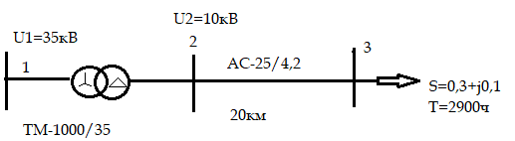

Рисунок 1 – Схема электрической сети

Расчет режима ведем от узла 3 к узлу 1 зарядную мощность линии не учитываем. На рисунке 2 изображена схема замещения электрической сети.

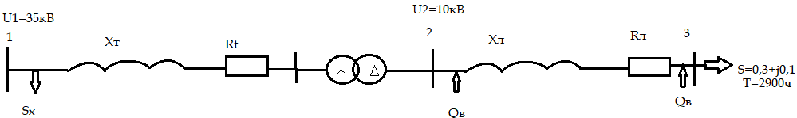

Рисунок 2 – Схема замещения электрической сети

Тогда мощность линии равна нагрузке узла 3.

$$S_{3}=S_{23}^{к}=0,3+j*0,1$$

По формуле находим потери мощности в линии:

$$∆S_{лин}=\frac{S_{23}^{н2}}{U_{н}^{2}}*(R_{л}+j*X_{л})$$

где $R_{л}$ и $X_{л}$– активное и реактивное сопротивления трансформатора.

$$∆S_{лин}=\frac{{0,3}^{2}+{0,1}^{2}}{{10}^{2}}*\left(8,925+j*5,67\right)=0,0089+j0,0056$$

Учитывая потери мощности в линии находим мощность в начале линии:

$$S_{23}^{н}=S_{23}^{к}+∆S_{лин}=0,3+j*0,1+0,0089+j0,0056=0,3089+j0,1056$$

Определим потери мощности $∆S_{обм}$ в трансформаторе от протекания токов нагрузки:

$$∆S_{обм}=\frac{S_{23}^{к2}}{U_{ВН}^{2}}*(R_{т}+j*X_{т})$$

где $R_{т}$ и $X_{т}$– активное и реактивное сопротивления трансформатора.

Тогда подставим и получим:

$$∆S_{обм}=\frac{{0,3}^{2}+{0,1}^{2}}{{35}^{2}}*\left(8,6+j48,8\right)=0,0007+j0,00039$$

Мощность в узле 1 с учетом потерь холостого хода $∆S_{xx}=(0,0007+j0,00039)$ в трансформаторе:

$$S_{1}=S_{23}^{н}+∆S_{обм}+∆S_{xx}$$

$$S_{1}=0,308+j0,1056+0,0007+j0,00039+0,0007+j0,0007=0,31+j0,106$$

Потери активной мощности в электрической сети:

$$∆P_{эс}=∆P_{лин}+∆P_{обм}+∆P_{xx}=0,0089+0,0007+0,0007=0,0103$$

Определим потери электроэнергии в электрической сети по выражению:

$$∆W_{эс}=\left(∆P_{лин}+∆P_{обм}\right)*τ+∆P_{xx}*T$$

где $τ$– время максимальных потерь, определяем по выражению:

$$τ={\left(0,124+T_{нб}*{10}^{-4}\right)}^{2}*T$$

где $T$– время часов в году, равное 8760 час.

$$τ={(0,124+2900*{10}^{-4})}^{2}*8760=1501$$

Подставим в формулу данные и получим:

$$∆W_{эс}=\left(0,0089+0,0007\right)*1501+0,0007*8760=20,5$$

**Вывод:** в результате выполнений практической работы были выполнены расчеты мощности узлов, время максимальных потерь, потери электроэнергии, потери активной мощности.